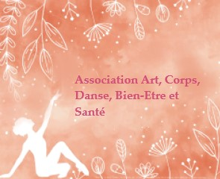
Laborde Clémence

7 rue Jean Moulin
17570 Saint-Augustin/mer

06.45.52.48.24
marsupanda2@hotmail.fr
ou
cieartcorpsdansebienetresante@gmail.com

Objet : Interventions art et danse-thérapie

Madame, Monsieur

Je m'adresse à vous aujourd'hui, en tant que présidente et art-thérapeute de l'Association Art, Corps, Danse, Bien-être et Santé.
Cette association a trois lignes directrices : •Proposer des séances d'art-thérapie
•Sensibiliser par l'art à la santé mentale
• Accompagner les personnes
Je suis art-thérapeute diplômée (trouvez en pièces jointes mon CV et mon diplôme).
L'art-thérapie est un soin qui permet aux patients de s'exprimer librement, de faire une parenthèse dans leur quotidien et dans le soin, tout en travaillant sur eux.

J'ai créé l'association Art, Corps, Danse, Bien-être et Santé pour venir en aide aux personnes en souffrance et proposer à des structures comme la vôtre des interventions en art-thérapie.

Les séances donnent l'occasion aux patients de s'exprimer librement, de faire une parenthèse dans leur quotidien tout en travaillant sur eux.

En souhaitant que mon activité attire votre attention.
Si vous le souhaitez, nous pouvons nous rencontrer pour que nous puissions échanger sur mon travail.

Dans l'attente, recevez Madame, Monsieur, mes sincères salutations.

Laborde Clémence

